KLOBOUKOVÁ PŘEHLÍDKA
VE STYLU 20. - 30. LET 20. STOLETÍ
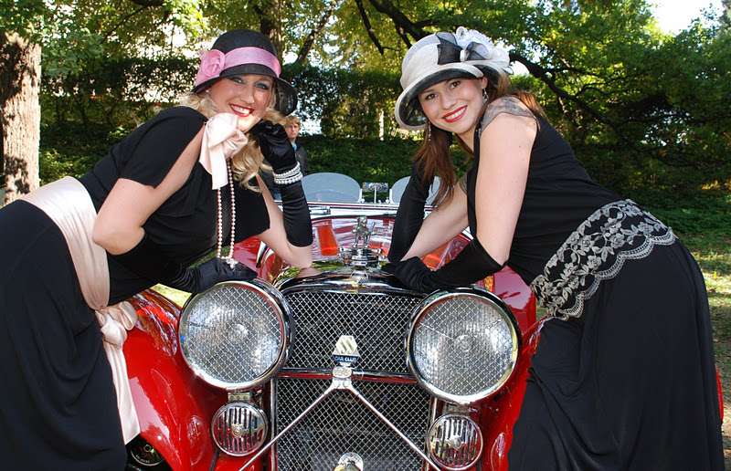
Duo: návrhářka Romana Šetmaňuková a firma klobouky DANTES Radky Chabičovské si pro Classic Show připravily přehlídku inspirovanou obdobím 20. - 30. let minulého století.
Classic Show Brno 2013
Výstava a veletrh historických vozidel
Wannieck Gallery Brno
(naproti obchodního centra Vaňkovka a autob. nádraží Zvonařka)
15. - 17. 3. 2013
(otevřeno: pátek 15.3. od 12 – 20 h, sobota: 9 – 20 h, neděle: 9 – 15 h)
časy přehlídek:
pátek 15. 3 .: v 18 h
sobota 16.3. v 11 a ve 13 h
neděle: 17.3. ve 14 h
V připravované přehlídce uvidíte: cestovní kostým, sportovní kostým, domácí kostým, oblečení na vycházku, k čaji o páté, odpolední a večerní šaty a šaty do společnosti. Kolekci šatů doplňují stylové vlněné pláště.
Inspirace byla čerpána z odborné literatury a dobových časopisů.
Příjemný zážitek přeje brněnská návrhářka Romana Šetmaňuková a klobouky DANTES Brno
www.kloboukovyklub.cz

Klobouky a móda 20. - 30. let minulého století

20. léta minulého století bylo obdobím velkých společenských změn. Ženy se během 1. světové války zapojily do pracovního procesu. Odložily dlouhé, nepraktické šaty a nepohodlné korzety.
Upustily od velkých, ale stále nezbytných klobouků, které jsou pro zrychlující se styl života nepraktické a nahrazují je malými klobouky, které nosí „naraženy“ hluboko k obočí.
20-30. léta jsou ovlivňovány nástupem filmu, rozvojem automobilsmu a především emancipací ženy se snahou o rozvoj sportovního ducha a tak ženy na sebe poprvé oblékají pánské kalhoty a pánský styl klobouku.

Silueta šatů ve 20tých letech je rovná, délka šatů se zkrátila na historické minimum a to ke kolenům.
Poprsí a pas není zdůrazněn, akcent je kladen na boky.
Ty jsou často zdůrazněny šerpou nebo mašlí.
Velmi oblíbená je dekoltáž, především na zadním díle.
20. léta bylo jediné období, kdy večerní a odpolední šaty měly stejnou délku.

Ženy v období 30. let se chtějí více líbit a tak je cítit návrat k ženskosti s provokujícími prvky.
Klobouky jsou stále nezbytností, ale jejich krempa se mírně otáčí, nosí se ke straně a asymetrické zdobení.

